北 京 林 业 大 学
2020 学年— 2021学年第1学期移动开发技术实验报告书
专 业：计算机科学与技术(创新实验班) 班 级： 18
姓 名： 连月菡 学 号： 181002222
实验地点： 计算中心T09 任课教师： 李玉珂
实验题目： 实验二 交互式App
实验环境： Android Studio
一、实验目的：
实现一个显示自己的姓名与学号的Android App。
二、实验要求：
要做的APP
1. Layout定义App外观
①下拉列表列出编程语言的特点
②点击按钮,开始处理
③文本框显示推荐的编程语言
2.字符存储在strings.xml
3. activity定义App与用户的交互方式
根据用户在下拉列表的选择,在文本框中返回编程语言
4.定制的Java程序中包含业务逻辑存储并输出语言与特点的对应关系
三、实验内容：
1.使用Android Studio向导新建工程
新建Phone类型的Empty Activity。
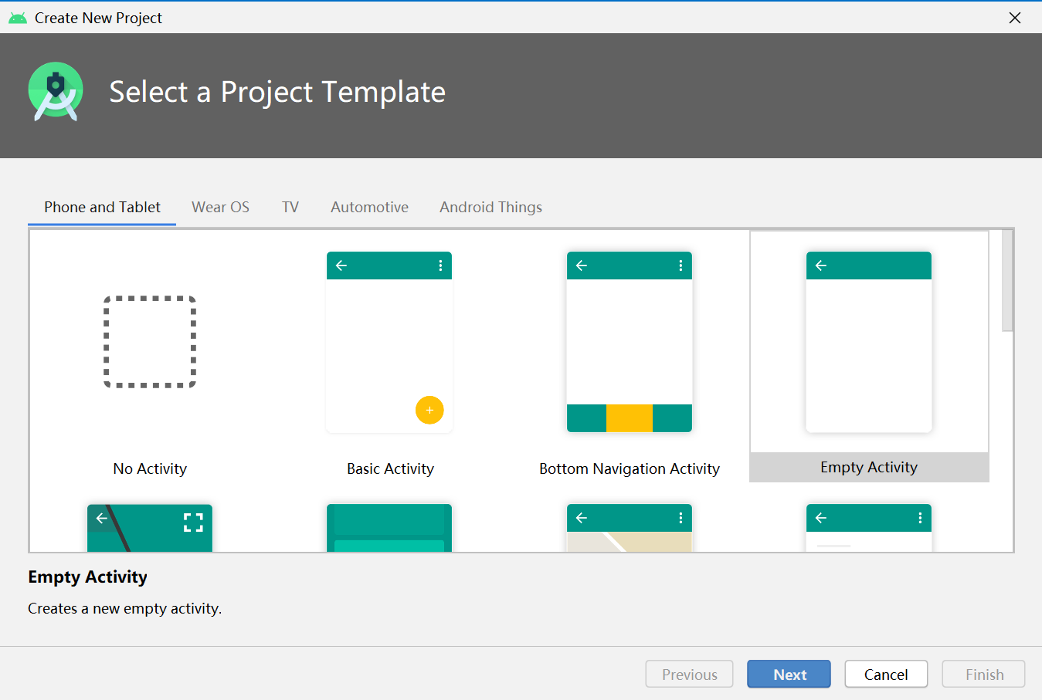
App名改成Program Adviser, 包名改成bjfu.it.lianyuehan.programadviser
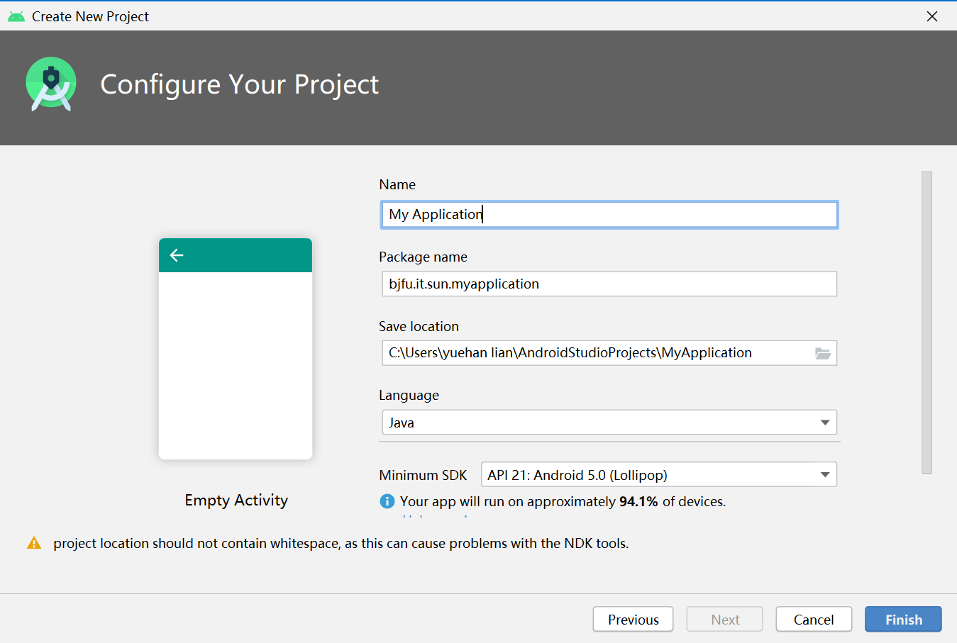

2.开发视图布局:在线性布局中添加下拉列表、按钮、文本框,指定文字
在Component Tree中, 删除文本框
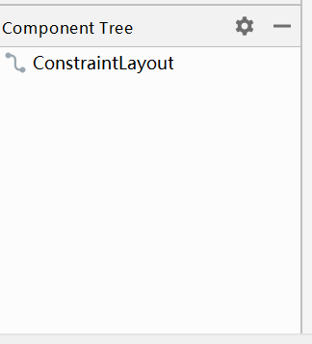
在约束布局内拖入线性布局。
在线性布局内拖入下拉列表Palette->Containers->Spinner
在线性布局内拖入按钮buttonPalette-> Buttons-> Button
在线性布局内拖入文本框Palette->Text->TextView
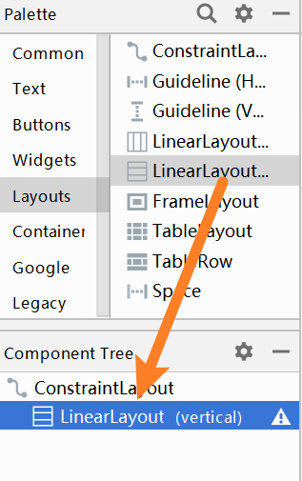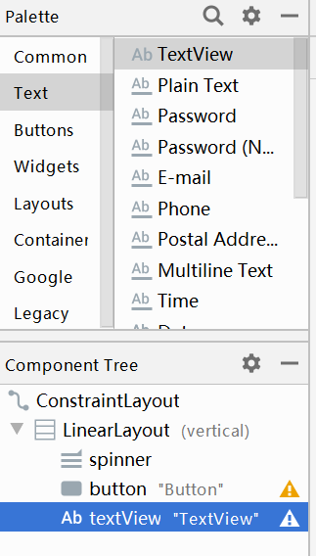
分配id, 供Activity调用。
1,在预览界面选中下拉列表 2.将属性AttributeID修改为feature
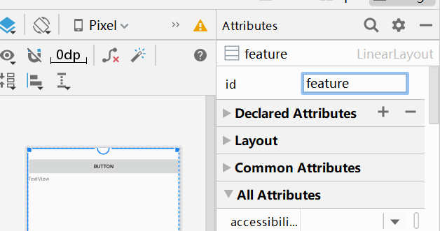
1,将按钮的ID修改为find language 2,将文本框的ID修改为language
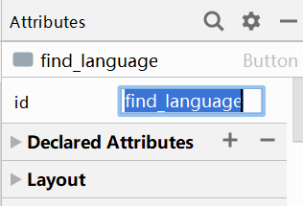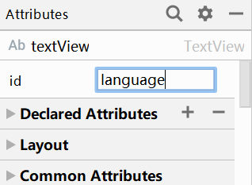
1.用string元素在strings.xml定义字符资源
2.用@string将字符资源指定给按钮和文本框
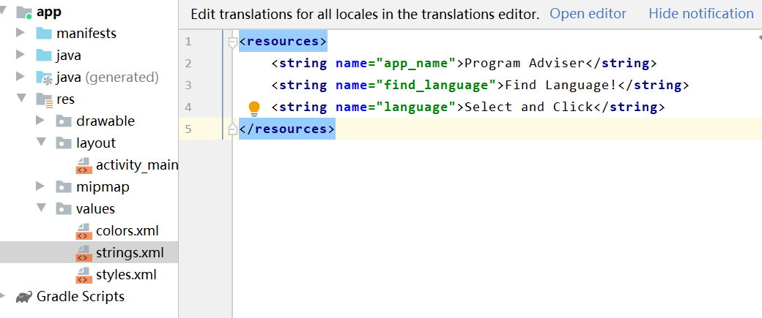
1,将按钮text指定@string/find language 2,将文本框text指定@string/lanqvage,使用string资源,不要硬编码
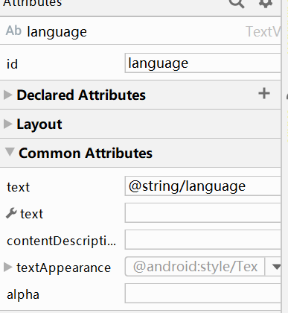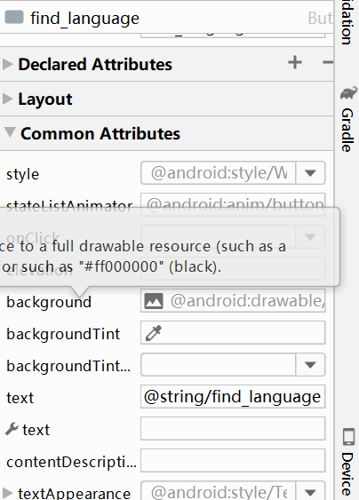
使用字符资源,指定界面文字1,用string-array元素在strings.xml定义字符数组资源2,用@array将字符资源指定给下拉列表
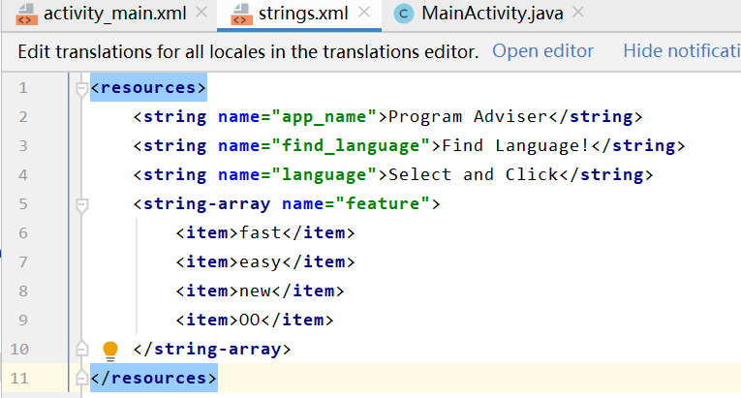
1.在预览界面选中下拉列表2,将属性的entries修改为字符数组资源
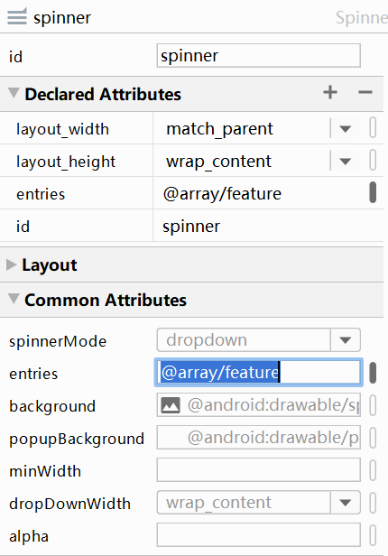
预览不能打开下拉列表，在模拟器中运行:
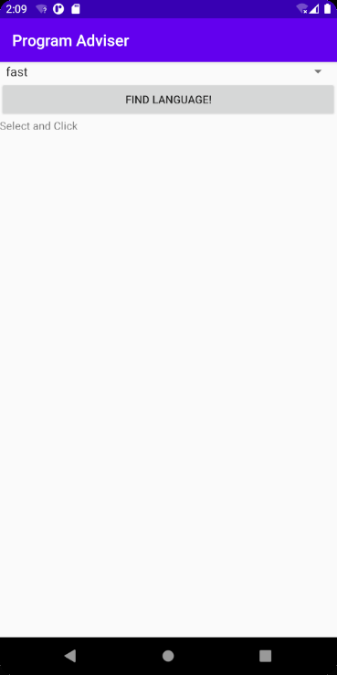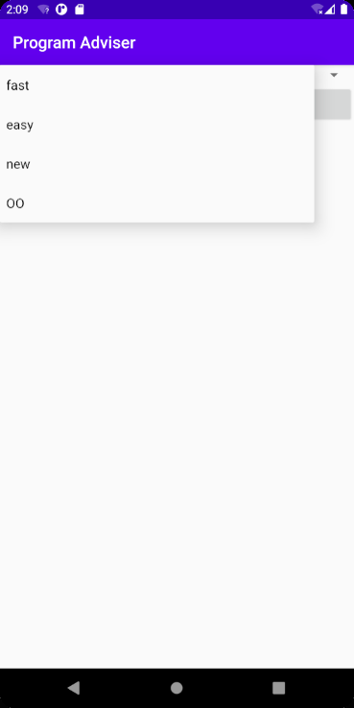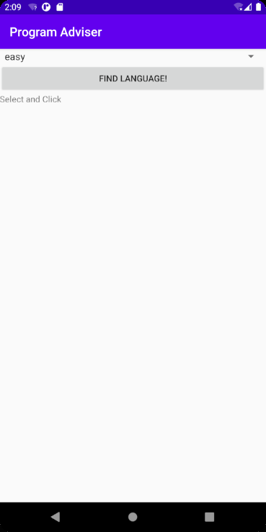
3.按钮事件响应:关联layout和activity
在activity的Java代码中调用layout.xml中定义的控件
在预览界面选中按钮,在属性的onClick填入方法名onClickButton (需符合Java命名规范)
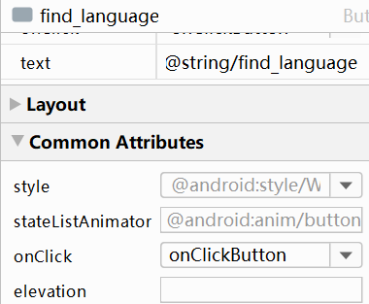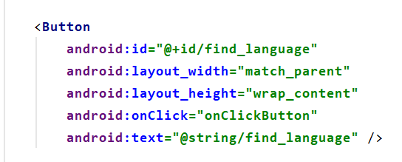
在Activity中实现事件响应方法:1.添加方法public void onClickButton(View view) 2.导入android.view.View(IDE中Alt+ Enter自动导入)
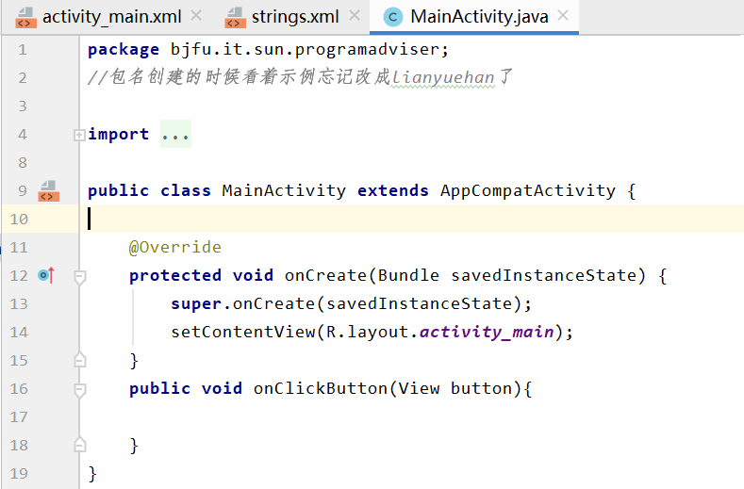
在事件响应方法public void onClickButton(View view)中添加具体的动作:
1,调用findViewByld0)获得layout中下拉列表和的引用
2, getSelectedltem获得下拉列表的选中项, toString转换为字符串
3, findViewByld找到文本框的引用
4. setText设置文本框的文字为下拉列表的选项
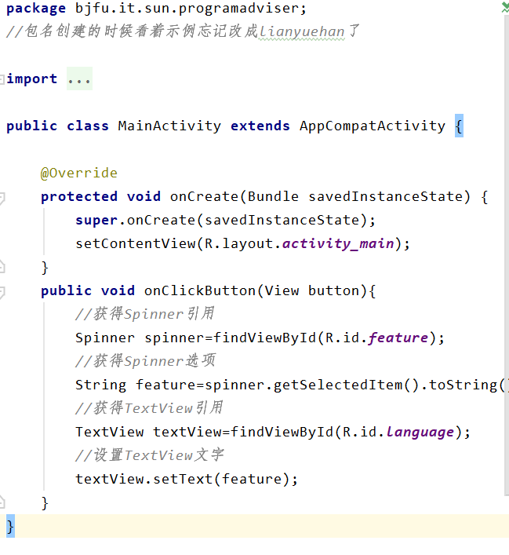
调试App:程序停在断点一行,显示栈和变量,观察feature的值,继续运行
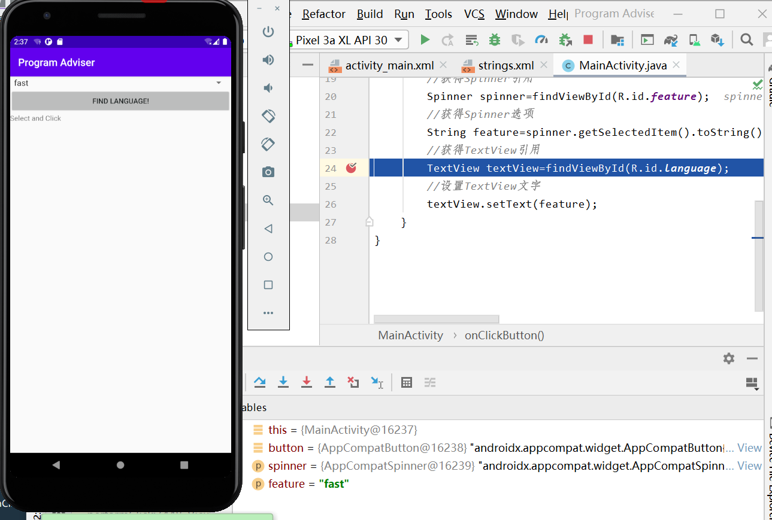
继续运行后, App恢复响应,改变选项点击按钮后再次停在断点,观察变量feature
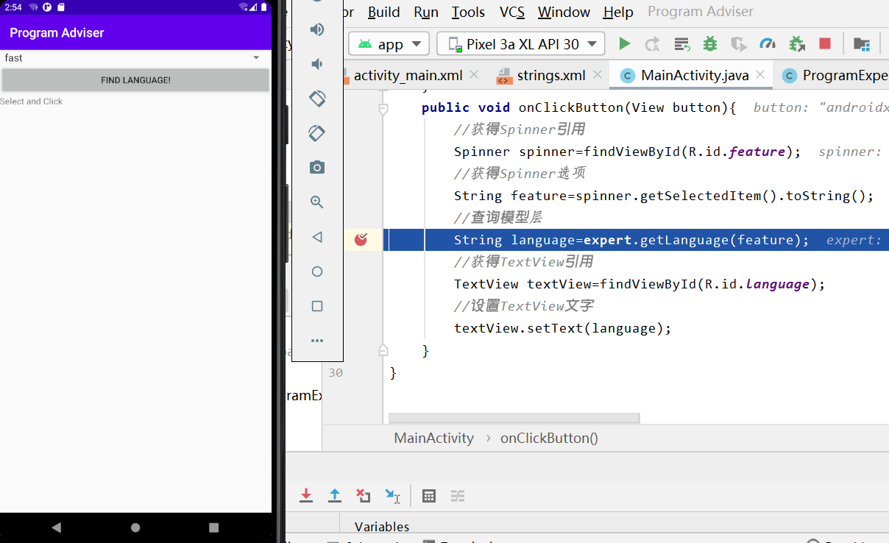
4.开发模型层:关联模型java类和activity
建立编程语言与特点的对应关系
新建一个真正编程的Java类作为模型层M:1,在包名上点击右键->New->Java Class; 2,输入类名: ProgramExpert (类名首字母大写)
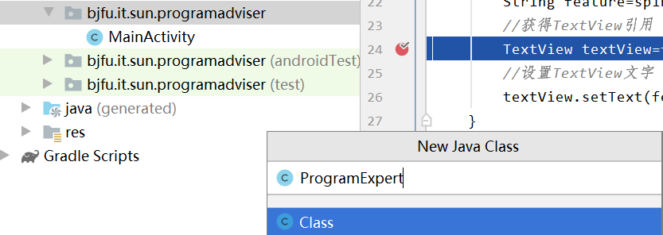
在Activity调用ProgramExpert: ProgramExpert对象作为Activity的实例变量
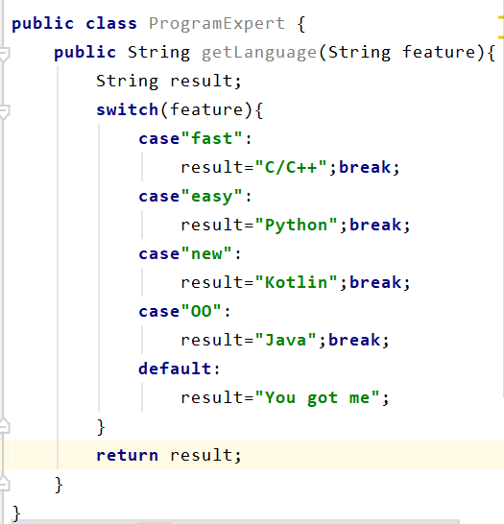
声明实例变量时即实例化,确保按钮事件响应中expert不为null
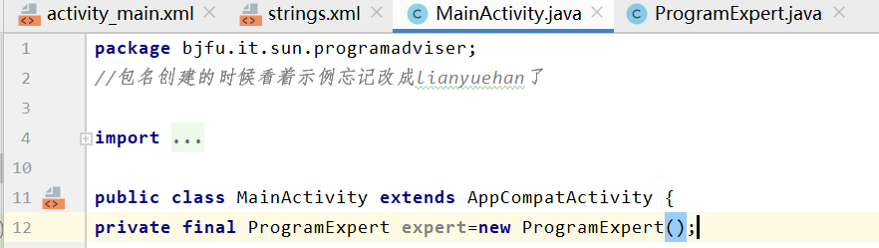
点击Step into, 进入模型层代码。按钮事件响应方法压栈。
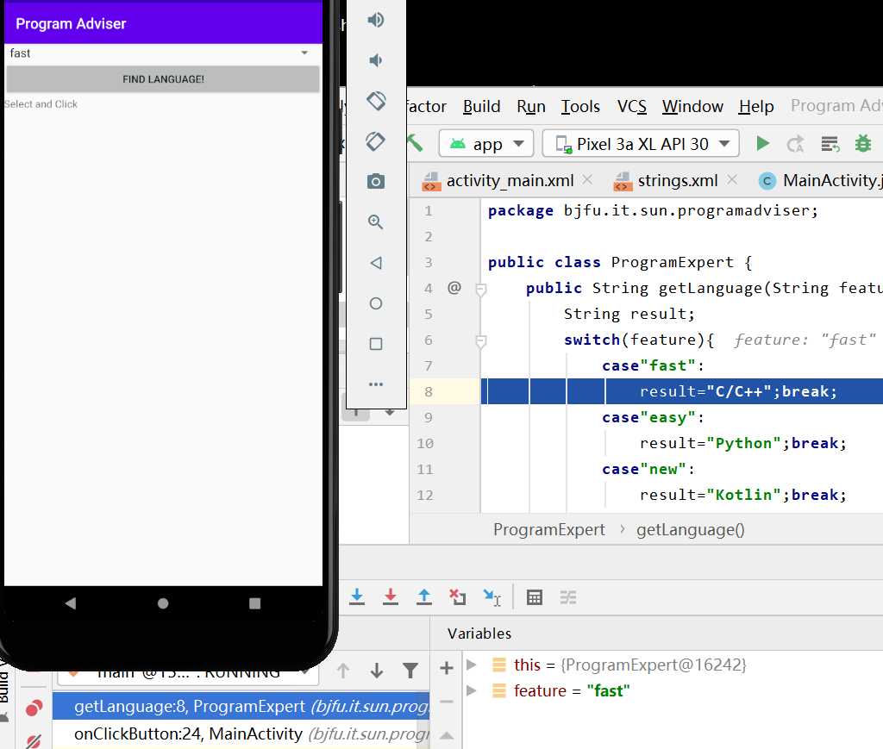
四、实验结果：
运行程序, 默认显示fast, 点击右侧三角形查看下拉菜单, 选择需求。
不同的需求推荐不同的编程语言。
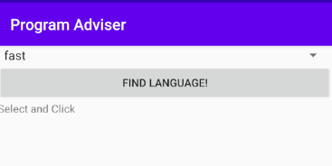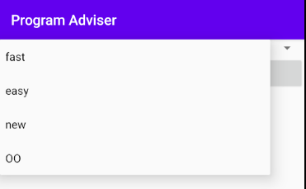
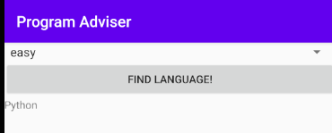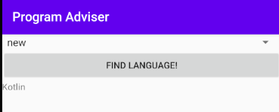
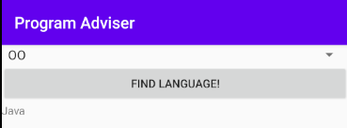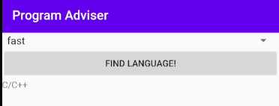
五、结论分析：
1,在Layout中使用Button元素添加按钮
2,在Layout中使用Spinner元素添加下拉列表
3,所有的视图控件都是View类型,继承自android.view.View
4,在strings.xml中用string-array定义字符串数组
5,用@array引用字符串数组
6,使用findViewByld()获得layout中控件的引用
7,使用setText()更新文本框的文字信息
8,使用getSelectedltem()获得下拉列表Spinner的选中项
9, R.java由AS自动生成,包含对res中xml资源的java引用
10,在Lavout中指定按钮的事件响应方法: android:onclick-"clickMethod"
11,在activity中实现该方法:public void clickMethod(View view){12,按钮事件响应本质上为借助Java反射机制实现的监听器模式

